Reporte práctico 3.

Dinámica de Robots



“Diseño de robot CAD-Ansys”

Avalos Lupercio Jesús Jail

Garcia Barajas Raúl Israel

Martínez Jacinto Ricardo

Rubio Garcia Rodrigo

Salguero Hernández Juan Pablo

_______

**Objetivo:**

Simular el funcionamiento del brazo robótico antropomorfo mediante Ansys para observar su respuesta a esfuerzos.

**Materiales:**

* Computadora
* Software Ansys
* Software SolidWorks

**Correcciones del diseño CAD**

**Base del brazo robótico:**

Se aumentó el espesor de una parte de la base del brazo debido a que la madera utilizada en su construcción poseía un espesor mayor.

El aumento fue de 10mm a 16mm.

|  |  |
| --- | --- |
| Original | Corrección |
|  |  |

**Eslabón 3:**

Se realizó un corte curvo en los extremos del eslabón y se hizo una perforación en uno de los extremos, todo esto para quitarle peso al eslabón y darle mas estética.

|  |  |
| --- | --- |
| Original | Corrección |
|  |  |

**Eslabón 1y 2:**

En este par de eslabones recorto de forma curva los extremos delos eslabones y se omitió un bloque de madera que se encontraba en el centro de estos y se sustituyó por dos dornillos en cada eslabón.

Al utilizar tornillos se obtiene un eslabón más firme, menos pesado y otorga la facilidad de aumentar o disminuir el ancho del eslabón si se requiere hacerlo.

En el caso de los cortes curvos en los extremos del eslabón estos se realizaron por cuestiones de aligerar peso y estética del brazo robótico.

|  |  |  |
| --- | --- | --- |
| Eslabón | Original | Corrección |
| Segundo eslabón  Primer eslabón |  |  |

**Vista general del brazo:**

En general las correcciones nos otorgan un brazo robótico más ligero y estético.

|  |  |
| --- | --- |
| Original | Corrección |
|  |  |



**Project**

|  |  |
| --- | --- |
| First Saved | Tuesday, June 11, 2019 |
| Last Saved | Tuesday, June 11, 2019 |
| Product Version | 18.1 Release |
| Save Project Before Solution | No |
| Save Project After Solution | No |

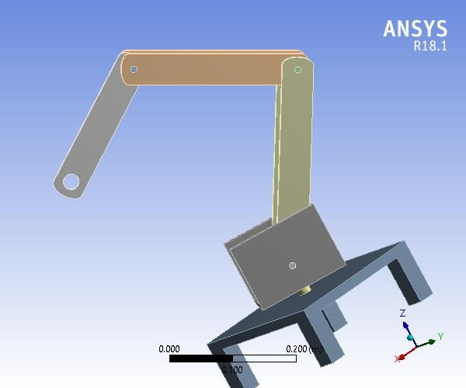

# Contents

Después de las modificaciones realizadas en el diseño de SolidWorks, exportamos el archivo a Ansys para posteriormente realizarle un análisis estructural estático.

* **Units**
* **Model (A4)** o Geometry
  + - Parts o Coordinate Systems o Connections
    - Contacts
    - Contact Regions
  + Mesh
  + **Static Structural (A5)**
    - Analysis Settings
    - Loads
    - Solution (A6)
    - Solution Information
    - Results
* **Material Data** o Structural Steel

# Units

Se establece el sistema métrico como predeterminado

**TABLE 1**

|  |  |
| --- | --- |
| Unit System | Metric (m, kg, N, s, V, A) Degrees rad/s Celsius |
| Angle | Degrees |
| Rotational Velocity | rad/s |
| Temperature | Celsius |

# Model (A4)

## Geometry

**(A4) > Geometry > Parts**

**Model (A4) > Connections > Contacts > Contact Regions**

**Model (A4) > Mesh**

**Model (A4) > Analysis**

Se establece el análisis como Static Structural con resolución mecánica

|  |  |
| --- | --- |
| Object Name | *Static Structural (A5)* |
| State | Solved |
| **Definition** | |
| Physics Type | Structural |
| Analysis Type | Static Structural |
| Solver Target | Mechanical APDL |
| **Options** | |
| Environment Temperature | 22. °C |
| Generate Input Only | No |

**Model (A4) > Static Structural (A5) > Loads**

Agregamos las fuerzas a los componentes “X”,”Y” y “Z” en unidades de Newtons

Se definen los soportes fijos del robot

|  |  |  |
| --- | --- | --- |
| Object Name | *Fixed Support* | *Force* |
| State | Fully Defined | |
| **Scope** | | |
| Scoping Method | Geometry Selection | |
| Geometry | 4 Faces | 1 Face |
| **Definition** | | |
| Type | Fixed Support | Force |
| Suppressed | No | |
| Define By |  | Components |
| Coordinate System |  | Global Coordinate System |
| X Component |  | 1. N (ramped) |
| Y Component |  | 2. N (ramped) |
| Z Component |  | 0. N (ramped) |

**FIGURE 1**

**Model (A4) > Static Structural (A5) > Force**

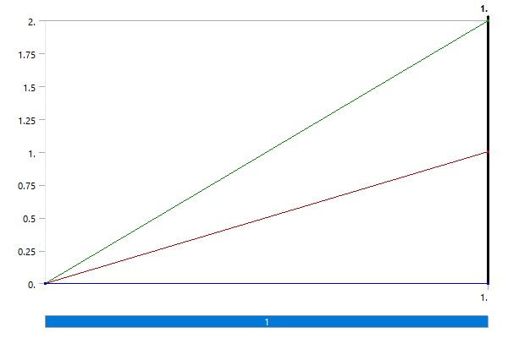

Esta grafica nos hace referencia a la cantidad de fuerza aplicada en cada componente.

## Solution (A6)

**Model (A4) > Static Structural (A5) > Solution**

Después de agregar el mallado pasamos a la resolución del análisis

|  |  |
| --- | --- |
| Object Name | *Solution (A6)* |
| State | Solved |
| **Adaptive Mesh Refinement** | |
| Max Refinement Loops | 1. |
| Refinement Depth | 2. |
| **Information** | |
| Status | Done |
| MAPDL Elapsed Time | 5. s |
| MAPDL Memory Used | 292. MB |
| MAPDL Result File Size | 4.3125 MB |
| **Post Processing** | |
| Beam Section Results | No |

**Model (A4) > Static Structural (A5) > Solution (A6) > Total Deformation**

Se nos muestra que la deformación total máxima es aceptable mostrándonos el resultado en metros.

|  |  |  |
| --- | --- | --- |
| Time [s] | Minimum [m] | Maximum [m] |
| 1. | 0. | 1.1029e-004 |

**FIGURE 3**

**Model (A4) > Static Structural (A5) > Solution (A6) > Total Deformation > Figure**

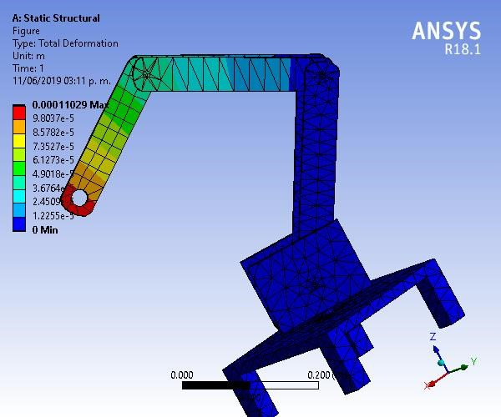

En esta figura las áreas de color azul son las que no sufren una deformación y las rojas son las que tienen mas posibilidad de sufrirla. En este caso la deformación total es baja, siendo aceptable el diseño.

**FIGURE 4**

**Model (A4) > Static Structural (A5) > Solution (A6) > Equivalent Elastic Strain**

**TABLE 16**

**Model (A4) > Static Structural (A5) > Solution (A6) > Equivalent Elastic Strain**

|  |  |  |
| --- | --- | --- |
| Time [s] | Minimum [m/m] | Maximum [m/m] |
| 1. | 0. | 1.3436e-005 |

**FIGURE 5**

**Model (A4) > Static Structural (A5) > Solution (A6) > Equivalent Elastic Strain > Figure**

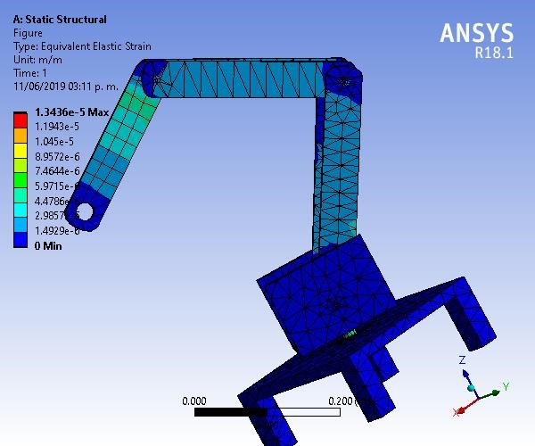

En este apartado se muestran datos acerca del material utilizado en el análisis como lo es su densidad, resistividad, capacidad de compresión entre otros.

En el caso de los esfuerzos elásticos también resulto aceptable ya que se mostro una nula posibilidad de tener riesgos

# Material Data

## Structural

**TABLE 17**

**Structural Steel > Constants**

|  |  |
| --- | --- |
| Density | 7850 kg m^-3 |
| Isotropic Secant Coefficient of Thermal Expansion | 1.2e-005 C^-1 |
| Specific Heat | 434 J kg^-1 C^-1 |
| Isotropic Thermal Conductivity | 60.5 W m^-1 C^-1 |
| Isotropic Resistivity | 1.7e-007 ohm m |

**TABLE 18**

**Structural Steel > Appearance**

|  |  |  |
| --- | --- | --- |
| Red | Green | Blue |
| 132 | 139 | 179 |

**TABLE 20**

**Structural Steel > Compressive Yield Strength**

|  |
| --- |
| Compressive Yield Strength Pa |
| 2.5e+008 |

**TABLE 21**

**Structural Steel > Tensile Yield Strength**

|  |
| --- |
| Tensile Yield Strength Pa |
| 2.5e+008 |

**TABLE 22**

**Structural Steel > Tensile Ultimate Strength**

|  |
| --- |
| Tensile Ultimate Strength Pa |
| 4.6e+008 |

**TABLE 23**

**Structural Steel > Isotropic Secant Coefficient of Thermal Expansion**

|  |
| --- |
| Zero-Thermal-Strain Reference Temperature C |
| 22 |

**TABLE 24**

**Structural Steel > Alternating Stress Mean Stress**

|  |  |  |
| --- | --- | --- |
| Alternating Stress Pa | Cycles | Mean Stress Pa |
| 3.999e+009 | 10 | 0 |
| 2.827e+009 | 20 | 0 |
| 1.896e+009 | 50 | 0 |
| 1.413e+009 | 100 | 0 |
| 1.069e+009 | 200 | 0 |
| 4.41e+008 | 2000 | 0 |
| 2.62e+008 | 10000 | 0 |
| 2.14e+008 | 20000 | 0 |
| 1.38e+008 | 1.e+005 | 0 |
| 1.14e+008 | 2.e+005 | 0 |
| 8.62e+007 | 1.e+006 | 0 |

**TABLE 25**

**Structural Steel > Strain-Life Parameters**

|  |  |  |  |  |  |
| --- | --- | --- | --- | --- | --- |
| Strength  Coefficient Pa | Strength Exponent | Ductility Coefficient | Ductility  Exponent | Cyclic Strength  Coefficient Pa | Cyclic Strain  Hardening Exponent |
| 9.2e+008 | -0.106 | 0.213 | -0.47 | 1.e+009 | 0.2 |

**TABLE 26**

**Structural Steel > Isotropic Elasticity**

|  |  |  |  |  |
| --- | --- | --- | --- | --- |
| Temperature C | Young's Modulus Pa | Poisson's Ratio | Bulk Modulus Pa | Shear Modulus Pa |
|  | 2.e+011 | 0.3 | 1.6667e+011 | 7.6923e+010 |

**TABLE 27**

**Structural Steel > Isotropic Relative Permeability**

|  |
| --- |
| Relative Permeability |
| 10000 |

Conclusión:

Al hacer un proyecto, la realización de un diseño asistido por computadora es pieza fundamental para saber cómo se comportará en distintas situaciones y si es factible.

Ansys es una herramienta bastante capaz y un tanto sencillo de utilizar. En esta ocasión, los resultados fueron favorables y el diseño acertó las perspectivas.